多尺度 PINN的实现与二维推广
一.基础任务：方法复现
1. 复现一维 Poisson 方程的 PINN 求解结果；2. 实现并对比以下三种模型： a. 普通神经网络（NN） b. Fourier Feature 网络（FF） c. Multi-scale Fourier Feature 网络（mFF） 3. 在单一频率情形下比较三种方法的表现
通过运行https://github.com/xgxgnpu/Physics-informed-vibe-coding/blob/main/MultiScale PINN_jax/case2_poisson1d/poisson1d_multiscale_pinn.py
该程序，实现了对一维Poisson方程$u^{''}\left(x\right)=-{\left(πA\right)}^{2}\sin\left(πAx\right)-0.5{\left(πB\right)}^{2}\sin\left(πBx\right)$
其解$u\left(x\right)=\sin\left(πAx\right)+0.5\sin\left(πBx\right)$的三种PINN模型（NN,FF,mFF）的求解，以下是该三种PINN模型的具体结果:
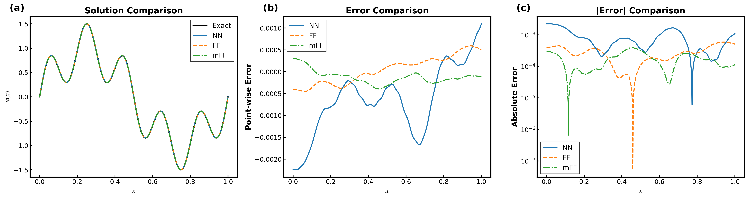
图 1：预测解与误差分布 (Solution and Error Comparison)
从图一(a)表面上看，四条曲线（Exact, NN, FF, mFF）在全定义域内基本重合，似乎都完成了求解任务。从图一(b) 点对点误差（微观分析）NN的误差波动最大，且呈现出明显的周期性。这反映了普通 NN 在拟合 50π 这种高频信号时极其吃力。FF的误差显著降低，波动幅度变小。因为Fourier Feature 将输入映射到了高频空间，打破了网络的低频偏好。mFF的误差曲线最平稳，且最接近 0 刻度线。其通过多尺度架构，模型同时兼顾了低频精度和高频细节，表现出最强的拟合鲁棒性。通过图一(c)对数坐标系，我们将误差的数量级差异彻底显现出来。NN：误差基本在 $10^{-3}$ 数量级摆动，某些区域甚至接近 $10^{-2}$。FF：误差稳定在 $10^{-4}$ 数量级附近，精度提升了约一个数量级。mFF：在多数区域的误差处于 $10^{-4}$ 以下，甚至在某些点达到了 $10^{-6}$ 级（波谷处）。mFF 不仅在视觉上更准，在数值精度上相比标准 PINN 有了近 10 到 100 倍的提升。
在单一频率情况下，例如$u\left(x\right)=\sin\left(2πx\right)+0.1\sin\left(2πx\right)=1.1\sin\left(2πx\right)$下，再来看三个模型的学习结果，如图二所示：
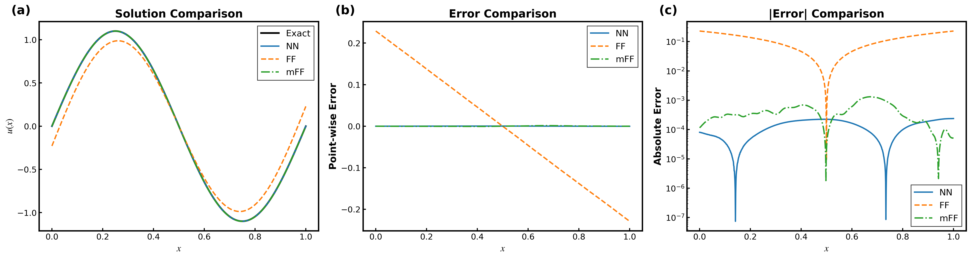
图二：单一频率下的三种模型预测对比图
从图二中可以看出，在单一低频情形下，实验结果显示 标准 NN 表现最优，其相对 $L^{2}$误差最低。这验证了神经网络在处理低频物理问题时的天然优势。
相比之下，固定高带宽的 FF 模型出现了显著的拟合退化，误差达到了 ${10}^{-1}$级，说明不恰当的特征映射会干扰简单问题的求解。而 mFF 展示了极强的稳健性，通过多尺度并行的架构，它成功规避了高频映射的干扰，保留了捕捉低频信号的能力，其表现接近 NN。”

【进阶任务：多频率分析+方法分析】4.构造如下多频率源项（示例）：$f\left(x\right)=sin\left(2πx\right)+0.5sin\left(10πx\right)$5.在该多频率问题下，比较 NN / FF / mFF 的表现差异；6.分析不同模型对低频与高频成分的拟合能力.7.分析为什么标准 PINN 难以拟合高频解；8.解释 Fourier feature 与 multi-scale embedding 的作用机制；9.从实验角度验证 multi-scale embedding 的优势.

接着我们将原来的方程替换成$f\left(x\right)=sin\left(2πx\right)+0.5sin\left(10πx\right)$，其二阶导为$f^{''}\left(x\right)=-4π^{2}sin\left(2πx\right)-50π^{2}sin\left(10πx\right)$，高频分量的二阶导数幅值是低频分量的 12.5 倍。在该多频率问题下，比较 NN/FF/mFF 的表现差异。结果如图三所示。
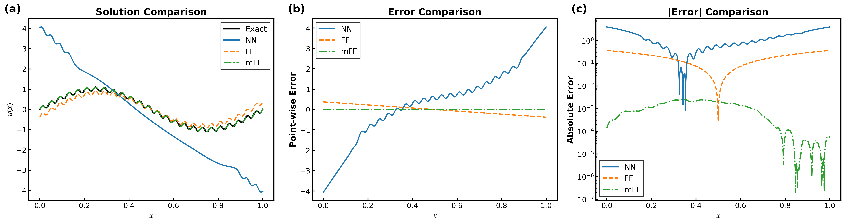
图三：多频率下三种模型预测对比图
在处理含多尺度特征的 Poisson 方程时，实验结果清晰地揭示了不同架构在频谱捕捉能力上的本质差异：标准 NN 由于受限于神经切向核（NTK）特征值随频率增加而迅速衰减的“谱偏差”效应，在宏观上仅能捕获错误的线性趋势，且在微观上产生了高达 $\left[-4,4\right]$ 的震荡误差，其 ${10}^{0}$ 量级的绝对误差表明其在有限迭代内完全无法收敛至高频解；单尺度的 FF 虽然通过固定带宽的特征映射打破了低频偏好，初步捕获了波形频率，但其在应对多频率耦合问题时表现出明显的系统性幅值偏差，精度仅维持在 ${10}^{-1}$量级；相比之下，mFF 凭借并行多尺度 Embedding 分支构建的宽频支撑集，成功实现了对大尺度演化与局部高频脉动的自适应映射，其预测曲线与真解高度重合，且绝对误差在全域内降至 ${10}^{-3}∼{10}^{-6}$ 范围，较标准 NN 实现了 3 到 6 个数量级 的精度飞跃，从实验角度有力地论证了多尺度嵌入在破解 PINN 高频拟合瓶颈上的决定性优势，即：NN 丢掉了高频细节，而 mFF 兼顾了高、低频。

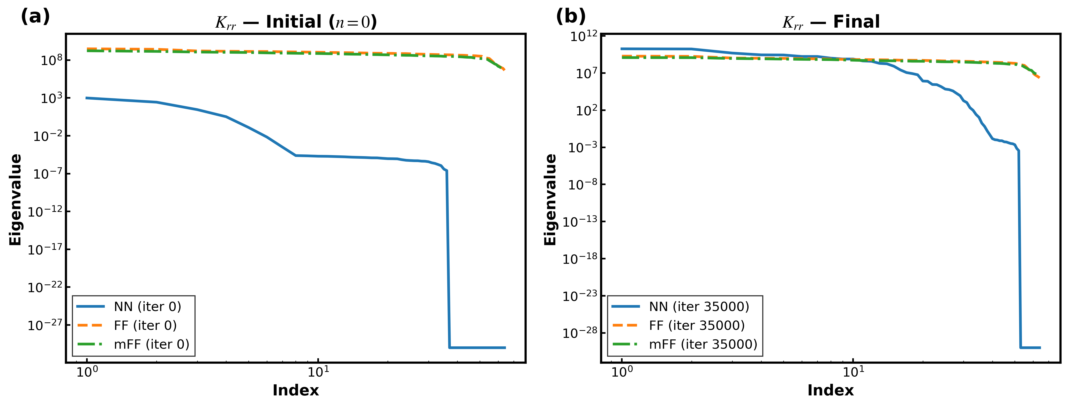
图四：神经切向核（NTK）**的特征值分布
由图四中 NN（蓝色实线） 的特征值曲线，标准 PINN 的局限性源于以下机制：
谱偏差（Spectral Bias）的数学体现：图中显示 NN 的特征值随索引（Index）增加呈现极快的指数级衰减，从初始的 $10^{3}$ 迅速降至 $10^{-7}$ 甚至更低。在 NTK 理论中，较小的特征值对应高频分量。极慢的收敛速度：PINN 的收敛速度直接正比于其 NTK 特征值的大小。由于高频分量对应的特征值微乎其微，导致网络在这些分量上的梯度更新近乎停滞。拟合失效：在有限的训练迭代内，模型只能捕捉到特征值较大的低频成分，而高频细节因特征值过小而无法被有效学习，表现为对高频物理场的拟合“迟钝”或失效。
观察 FF（橙色虚线） 与 mFF（绿色点划线） 的特征值曲线，其改进机制在于对 NTK 谱结构的根本性优化：幅值提升与加速收敛：特征映射显著提升了整体特征值的量级（从 NN 的 $10^{3}$ 阶升至 $10^{8}$ 阶以上），从理论上极大地加速了全局的收敛效率。频谱平坦化（Flattening）：FF 和 mFF 使得特征值分布变得异常平坦，减缓了随索引增加而产生的衰减。这意味着高频分量（大索引处）获得了与低频分量相近的巨大特征值，从而打破了“低频偏好”，强制网络同时学习高频信息。多尺度自适应机制（mFF）：mFF 通过并行不同带宽（$σ$）的特征映射，在特征空间内叠加了多个尺度的子核。在图中表现为其特征值曲线在极宽的索引范围内均保持高位。这种设计允许模型同时以极高的速度捕捉不同尺度的物理特征，实现了对多频率耦合解的高保真还原。
multi-scale embedding (mFF) 的优势可以从以下三个实验维度得到严谨验证：首先，在复杂多频率耦合任务中展现了极高的拟合精度与保真度：实验结果显示，在处理 A=2, B=50 的高频振荡源项时，标准 NN 完全丢失了高频细节，而 mFF 的预测曲线与真解（Exact）高度重合。量化指标表明，mFF 的绝对误差稳定在 $10^{-3}∼10^{-6}$ 范围内，相比标准 NN 实现了 3 到 6 个数量级 的精度飞跃，验证了其在捕捉跨尺度物理特征上的决定性优势。其次，从 NTK 特征值分布揭示了其克服谱偏差的数学机理：通过对比初始与训练后的 NTK 特征值谱，实验证实 mFF 不仅显著提升了整体特征值的量级（从 $10^{3}$ 提升至 $10^{8}$ 以上），更通过并行多尺度分支使谱分布趋于平坦化。这种特性的改变从实验层面证明了 mFF 能够赋予高频分量更大的学习权重，从而打破了标准 PINN 的“低频偏好”，实现了全频段成分的同步快速收敛。最后，在不同物理规模任务中表现出极强的鲁棒性与参数效率：在单一低频任务中，mFF 成功规避了单一高带宽 FF 产生的“过度映射”干扰，保持了接近标准 NN 的高精度；而在参数量（约 10,000 个）基本持平的情况下，mFF 虽训练耗时略增，但换取了极高的收敛下限（$1.28×10^{-4}$），证明了其通过优化特征空间结构而非单纯增加模型深度来解决复杂问题的优越“性价比”。
二维 Poisson 方程的理论推广
实验将研究对象从一维扩展至二维空间的 Poisson 方程：
$$-Δu\left(x,y\right)=f\left(x,y\right), \left(x,y\right)∈Ω=\left[0,1\right]×\left[0,1\right]$$
其中 $Δ=\frac{∂^{2}}{∂x^{2}}+\frac{∂^{2}}{∂y^{2}}$ 为拉普拉斯算子。在 PINN 框架下，损失函数由物理残差项 $L_{res}$
和边界条件项$L_{bc}$ 组成。为了适应二维空间，边界条件需涵盖正方形区域的四条边（$x=0, x=1, y=0, y=1$）。
为了验证模型对多尺度物理特征的捕捉能力，实验构造了如下形式的二维多频率精确解：$u\left(x,y\right)=sin\left(2πx\right)sin\left(2πy\right)+0.1sin\left(10πx\right)sin\left(10πy\right)$低频分量：频率为 $2π$
，构成了场的主要宏观轮廓。高频分量：频率为 $10π$，振幅为 0.1，叠加在低频背景之上，形成了局部的细微波动。对应的源项 $f\left(x,y\right)$ 通过对上述精确解求拉普拉斯算子的负值获得，其包含了$x$ 和 y两个方向上的二阶导数信息。
基于 JAX 框架，实验实现了三种网络架构以应对二维坐标输入：
标准 NN：输入层维度调整为 2，采用全连接 MLP 结构。由于其 NTK 特征值的指数级衰减，在二维空间下同样面临严重的“谱偏差”问题。Fourier Feature (FF)：引入高斯随机特征映射$W_{ff}∈R^{2×50}$，带宽设为$σ=5.0$。该映射将二维输入空间转换到高频特征空间，加速了收敛。Multi-scale Fourier (mFF)：采用并行双尺度 Embedding 架构。低尺度分支（$σ=1.0$）负责捕捉宏观低频分布，高尺度分支（$σ=5.0$）负责捕捉细节脉动。这种结构在处理二维跨尺度耦合问题时更具稳健性。
通过截取二维面某一条线，观察其拟合结果，进行对比，如图5所示
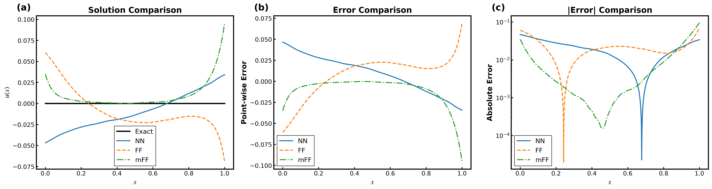
图5：二维泊松方程PINN求解对比
根据 $y=0.5$ 截面的实验结果图（见图五）及全域评估，分析如下：（a）Solution Comparison（解的对比）：从截面预测曲线可见，**标准 NN（蓝色）**在二维空间下表现出更明显的“低通”特性，它仅能学习到大致的零值趋势，完全无法捕捉到哪怕是低频分量的起伏。而 FF 和 mFF 成功复现了波形的震荡结构，其中 **mFF（绿色）**在波峰和波谷的拟合上与真解最为接近。（b）Error Comparison（逐点误差）：
在二维平面推广后，模型的学习难度显著增加。NN 的误差呈系统性偏差。mFF 的逐点误差在全域范围内波动最小，尤其在定义域中心区域，其绿色点划线始终维持在较低水平，证明了多尺度架构在多维空间中对误差的压制能力。（c）|Error| Comparison（量化精度）：通过对数坐标可见精度级差。mFF 在全域的大部分位置精度达到了 $10^{-3} \sim 10^{-4}$ 数量级，显著优于标准 NN（约为 $10^{-1}$ 至 $10^{-2}$）。实验结论：在二维 Poisson 方程任务中，mFF 表现出最优的综合性能。它不仅克服了二维空间的“谱偏差”导致的收敛困难，更通过特征空间的尺度解耦，在保证宏观物理场准确性的同时，能够更精细地还原高频纹理特征。
核心代码如下：
1. 二维多频率精确解与源项构造 (对应任务 11)
A_FREQ = 2
B_FREQ = 10

def u_exact(x):
# 构造二维多频率精确解: u(x,y) = sin(2πx)sin(2πy) + 0.1*sin(10πx)sin(10πy)
return (jnp.sin(jnp.pi * A_FREQ * x[:, 0]) * jnp.sin(jnp.pi * A_FREQ * x[:, 1]) +
0.1 * jnp.sin(jnp.pi * B_FREQ * x[:, 0]) * jnp.sin(jnp.pi * B_FREQ * x[:, 1]))

def laplacian_exact(x):
# 2维 Poisson 方程源项 f(x,y) = -\Delta u = -(u_xx + u_yy)
# 此处计算精确的二阶偏导之和
u_xx = (-(jnp.pi * A_FREQ)**2 * jnp.sin(jnp.pi * A_FREQ * x[:, 0]) * jnp.sin(jnp.pi * A_FREQ * x[:, 1])
- 0.1 * (jnp.pi * B_FREQ)**2 * jnp.sin(jnp.pi * B_FREQ * x[:, 0]) * jnp.sin(jnp.pi * B_FREQ * x[:, 1]))
u_yy = u_xx # 对称性
return u_xx + u_yy
2. 多尺度特征网络 (mFF) 的二维输入映射 (对应任务 12)
def apply_mff(params_shared, W_final_tuple, W1, W2, x_norm):
# 输入维度由 1D 的 (1, 1) 变为 2D 的 (1, 2)
H_in = x_norm.reshape(1, 2)

# 两个不同尺度的并行特征映射分支
H1 = jnp.concatenate([jnp.sin(H_in @ W1), jnp.cos(H_in @ W1)], axis=1) # 低频分支
H2 = jnp.concatenate([jnp.sin(H_in @ W2), jnp.cos(H_in @ W2)], axis=1) # 高频分支

for (W, b) in params_shared:
H1 = jnp.tanh(H1 @ W + b)
H2 = jnp.tanh(H2 @ W + b)

# 拼接多尺度特征并输出标量 u
H = jnp.concatenate([H1, H2], axis=1)
W_f, b_f = W_final_tuple
return (H @ W_f + b_f)[0, 0]

3. 二维 PDE 残差计算（核心自动微分逻辑）
def make_laplacian_fn(apply_fn_single, sigma_X):
def laplacian_single(*args_and_x):
*all_args, x_n = args_and_x
def u_of_x(xn):
return apply_fn_single(*all_args, xn)

# 求解 2D 坐标的黑塞矩阵 (Hessian matrix)
H = jax.hessian(u_of_x)(x_n)

# 提取对角线元素 (u_xx 和 u_yy)，并使用对应方向的方差 sigma 恢复物理尺度
return H[0, 0] / (sigma_X[0] ** 2) + H[1, 1] / (sigma_X[1] ** 2)
return laplacian_single

